ГЛАВА 5

ПРЕД- И ПОСТБИФУРКАЦИОННЫЕ РЕШЕНИЯ УРАВНЕНИЙ КАРМАНА ДЛЯ НЕЗАМКНУТОЙ ОБЛАСТИ ОПРЕДЕЛЕНИЯ

5.1. “Мягкие” и “жёсткие” граничные условия

В настоящей главе рассматривается влияние граничных условий на границах области определения для случая уравнений Кармана, определённых на незамкнутой цилиндрической поверхности, на структуру ветвления нелинейной краевой задачи и на области существования постбифуркационных решений.
Здесь также было установлено, что базовые бифуркационные структуры отвечают константной функции правой части. Картины ветвления исследуются в функции параметра 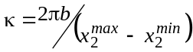; при этом размеры области определения в плане 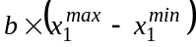 (как в направлении : 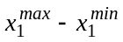, так и в направлении 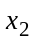: ) фиксированы. Здесь на границах вида 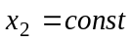 последовательно выполняются условия ГУ1-ГУ3, на границах вида 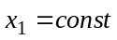 – ГУ2.
Следует отметить, что для всех рассматриваемых типов граничных условий структура ветвления соответствующей нелинейной краевой существенно образом зависит от значения параметра : при уменьшении значений параметра происходит постепенный переход от структур ветвления, которые могут быть соотнесены со структурами ветвления, характерными для замкнутой цилиндрической области определения, к структурам ветвления и постбифуркационным решениям, характерным для открытой области определения.
Как и ранее, значения амплитуды функции правой части отнесены к соответствующим значениям для первой точки спектра первичного ветвления нелинейной краевой задачи для уравнений Кармана, определённой на замкнутой цилиндрической поверхности соответствующих размеров, (4.1). Все представленные в настоящей главе результаты соответствуют тем же значениям параметров задачи, что и предыдущей главе; значение параметра , а с ним параметра 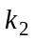 и размеров области определения в направлении (в радианах) 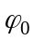, естественным образом меняется.
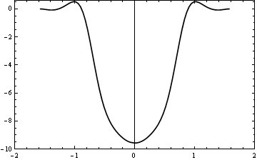
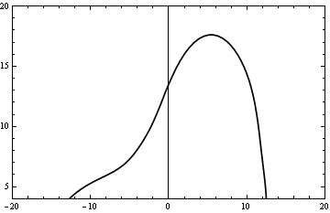
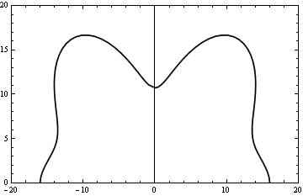
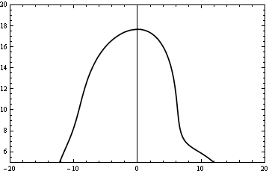
Все особые точки, фиксируемые на ветвях решения нелинейной краевой задачи, исследуемой в настоящей главе, связаны с вырождением оператора, определяющего изменяемость решения в направлении , и, поэтому, в дальнейшем изложении, если в явном виде не указано иное, речь идёт о вырождении 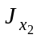.
а б в г
Рис. 5.1. Характерные бифуркационные решения уравнений Кармана, определённых на незамкнутой цилиндрической области, (даны сечениями вида
функции
, где
– радиус области определения): а – решение с кривизной, противоположной по знаку кривизне области определения; б – кососимметричное решение; в – симметричное решение; г – асимметричное решение

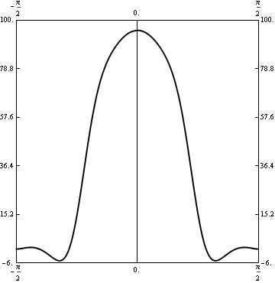
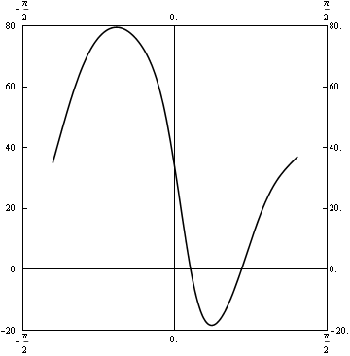
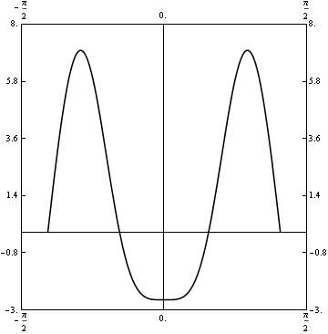
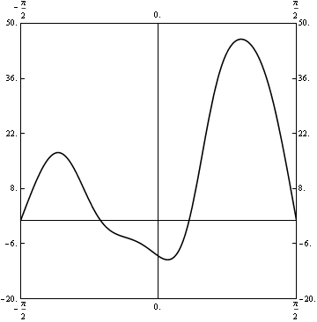
Анализ поведения структуры ветвления рассматриваемой нелинейной краевой задачи в функции от значения параметра позволил выделить три характерных типа бифуркационных и постбифуркационных решений: решения с кривизной, противоположной по знаку кривизне области определения, кососимметричные решение, симметричные решения с тремя, пятью или более полуволнами в направлении 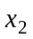. Характерные сечения вида 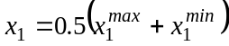 функции 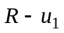, соответствующие трём указанным случаям, представлены на рис. 5.1 а, б, в; на рис. 5.1 г представлено сечение часто встречающегося постбифуркационного решения – асимметричного (данное решение также исследовано в (Zhou-Stanciulescu-Eason-Spottswood,) в рамках конечноэлементного анализа). Для сравнения на рис. 5.2 представлены характерные сечения функции 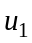 для решений, представленных на рис. 5.1.
а б в г
Рис. 5.2. Характерные постбифуркационные решения (даны сечениями вида
функции
): а – решение с кривизной, противоположной по знаку кривизне области определения; б – кососимметричное решение; в – симметричное решение; г – асимметричное решение
Существование решения, представленного на рис. 5.1 а, обусловлено равенством нулю функции на границах вида 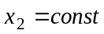 (в окрестности границы наблюдается краевой эффект); остальные решения фиксируются при всех типах граничных условий.
В ходе широкомасштабного вычислительного эксперимента было установлено, что схожесть структур ветвления, наблюдаемых постбифуркационных решений и областей их существования в пространстве параметров, позволяет разделить вышеуказанные типы граничных условий на два класса – “мягких” и “жёстких” граничных условий.

5.2 Структура ветвления для случая “мягких” граничных условий

Схожесть структур ветвления и наблюдаемых постбифуркационных решений позволила отнести к классу “мягких” граничных условий условия типа ГУ2 и ГУ3.
Условия ГУ3. В данном случае решение с кривизной, противоположной по знаку кривизне области определения, фиксируется только как постбифуркационное; в качестве бифуркационных решений выступают кососимметричное (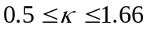) либо симметричное с нечётным числом полуволн в направлении (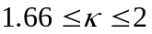, 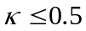) – три и одна для рассматриваемых значений параметров задачи; при этом в первом случае первая фиксируемая на добифуркационной ветви особая точка является точкой бифуркации, во втором – симметричной точкой бифуркации.
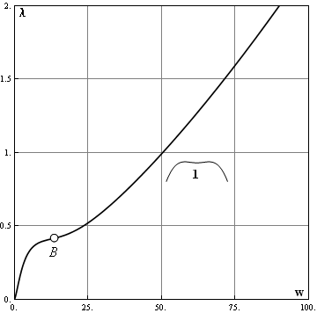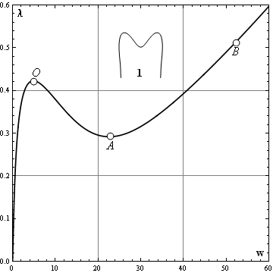

а б
Рис. 5.3. Условия ГУ3. Структура добифуркационной ветви решения. а – 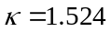, б – 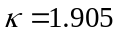

На рис. 5.3 представлена добифуркационная ветвь решения в координатах норма функции решения 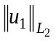 – амплитуда функции правой части 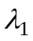 (в обоих случаях ветвям соответствует решение, представленное на рис. 5.2 в), при этом ветвь, представленная на рис. 5.3 а, соответствует точке бифуркации с кососимметричным бифуркационным решением (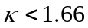), на рис. 5.3 б – симметричной точке бифуркации с симметричным бифуркационным решением (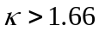); множество ветвей симметричных решений также включает себя (кроме ветви, представленной на рис. 5.5) изолированные ветви, которым отвечают решения с большим числом полуволн в направлении , а также решение, которое может быть получено из решения ветви, представленной на рис. 5.3, путём зеркального отображения относительно оси абсцисс в декартовой системе координат.
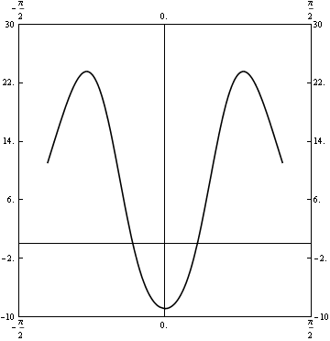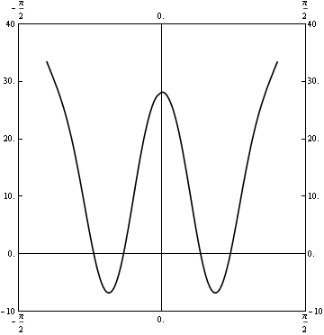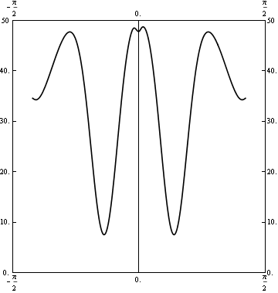
а б в
Рис. 5.4. Характерные симметричные постбифуркационные решения (даны сечениями вида функции ): а – ветвь 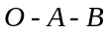; б, в – изолированные ветви

На рис. 5.4 представлены сечения вида функции решения для указанных симметричных решений: сечение, представленное на рис. 5.4 а, соответствует ветви , на рис. 5.4 б и 5.4 в – изолированным ветвям симметричных решений. Функции решения для рис. 5.4 а, б, могут быть получены друг из друга зеркальным отображением относительно оси абсцисс; решение, соответствующее сечению, представленному на рис. 5.4 в, характеризуется большим числом полуволн.
Ветви симметричных решений, присутствующие в картине ветвления нелинейной краевой задачи для уравнений Кармана, определённых на незамкнутой цилиндрической области, для данного типа граничных условий могут рассматриваться как результат разрушения бифуркационной картины для случая замкнутой цилиндрической области определения (см. параграф 4.2.1); при этом добифуркационный участок ветви может быть соотнесён с таким же участком добифуркационной ветви случая замкнутой цилиндрической области определения, а постбифуркационный – с первой ветвью первичного ветвления; изолированные ветви могут рассматриваться как результат разрушения других ветвей первичного ветвления.
На ветви фиксируются две симметричные точки бифуркации – точки  и – и (на восходящем постбифуркационном участке зависимости) ряд точек бифуркации, порождающих ветви первичного ветвления, с которыми связаны кососимметричные решения.
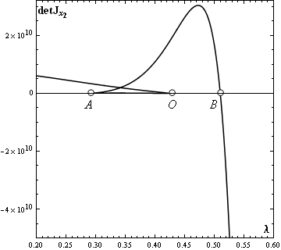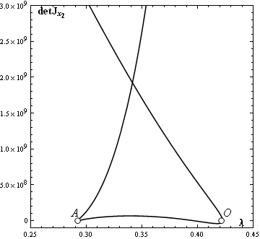
а б
Рис. 5.5. Ветви симметричных решений (условия ГУ3). Зависимость амплитуда функции правой части-определитель матрицы Фреше. а – общая картина; б – увеличенный фрагмент рис. 5.5 а в окрестности точек касания определителем оси абсцисс

Анализ поведения сингулярных значений матрицы Фреше в окрестности особых точек решения позволил установить, что симметричные точки бифуркации характеризуются двукратным вырождением, точки бифуркации – однократным. На это же указывает анализ поведения определителя матрицы Фреше вдоль рассматриваемой ветви решения (рис. 5.5): (как обычно) в точках двукратного вырождения график зависимости амплитуда функции правой части - определитель касается оси абсцисс, в точках однократного вырождения – пересекает ось; на рис. 5.5 б представлен в увеличенном масштабе фрагмент рис. 5.5 а – окрестность точек касания оси.
Следует отметить, что для нелинейных краевых задач для уравнений Кармана, определённых на замкнутой цилиндрической области, двукратная вырожденность нехарактерна (она не является случаем общего положения) – двукратная вырожденность наблюдается лишь при отдельных значениях параметров (а именно при тех, при которых происходит совпадение двух или более точек спектра первичного ветвления) (Obodan-Lebedeyev-Gromov,).
Верхняя симметричная точка бифуркации фиксируется при значениях параметра амплитуда функции правой части порядка 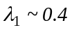, нижняя – для 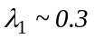: подробное описание бифуркационного множества рассматриваемой нелинейной краевой задачи представлено ниже, в параграфе 5.4.
В рамках общей теории бифуркаций, наличие симметрии решения предполагает возможность существования точек бифуркации, в которых данная симметрия нарушается: в них ответвляются ветви решения, для которых указанная симметрия не выполняется. Данное общетеоретическое положение ярко проявляется и в рассматриваемом случае: особые точки, фиксируемые на исходящей из нуля ветви решения, порождают ветви первичного ветвления, с которыми связаны разнообразные асимметричные решения; при этом ветви асимметричных решений соединяют между собой особые точки, фиксируемые на ветвях симметричных решений (иногда это может быть одна и та же ветвь).
Здесь следует провести аналогию со случаем уравнений Кармана, определённых на замкнутой цилиндрической области, (глава 4), при константной функции правой части: в этом случае ветви регулярных решений (симметричных относительно того или иного сечения области определения) соединяются между собой ветвями локализованных решений, для которых указанная симметрия утрачивается.
Подчеркнём, что нижняя граница по параметру областей существования всех представленных ниже асимметричных решений расположена существенно ниже значений, соответствующих первой фиксируемой на исходящей из нуля ветви решения особой точке (точки или точки ): указанное обстоятельство существенно важно в приложениях.
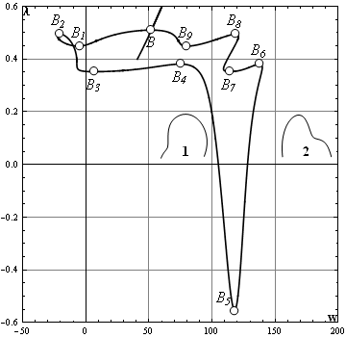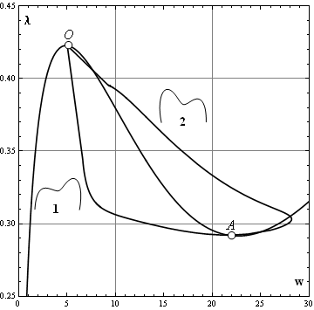
а б
Рис. 5.6 Ветви асимметричных решений: а – ветви кососимметричных решений, исходящие из точки бифуркации ; б – ветви асимметричных решений, связывающие симметричные точки бифуркации  и . а, б – 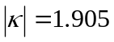

На восходящем постбифуркационном участке ветви 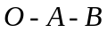 фиксируется одна или несколько (в зависимости от значений параметров задачи) точек бифуркации, которые порождают ветви первичного ветвления с различными кососимметрчными решениями. В частности, первая фиксируемая точка бифуркации – точка – наблюдается при значениях параметра 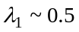; характерная структура постбифуркационных ветвей, связанных с данной точкой бифуркации, представлена на рис. 5.6 а.
Ветвям, ответвляющимся в точке , соответствуют кососимметричные решения: характерные сечения вида функции решения представлены на рис. 5.5. Ветви соединяют между собой ветвь симметричных решений с тремя полуволнами в направлении 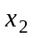 (точка ) и ветвь симметричных решений с кривизной, противоположной по знаку кривизне области определения, (окрестность точки 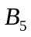, сечение представлено на рис. 5.7 б); характерные сечения вида функции решения , фиксируемой на ветвях, представлены на рис 5.7 а и 5.7 в. Все фиксируемые на ветвях особые точки являются предельными и характеризуются однократным вырождением. При малых значениях параметра структура ветвей упрощается: предельные точки (кроме нижней точки ) сливаются и исчезают, структура ветвей характеризуется только нисходящими участками.

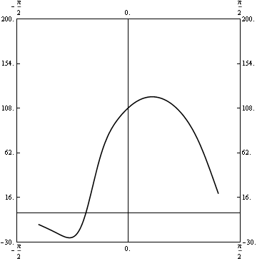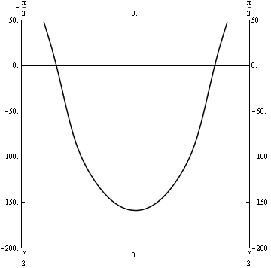
а б в
Рис. 5.7. Характерные сечения вида функции решения для кососимметричных решений (а, в); б – решения с кривизной, противоположной по знаку кривизне области определения

С симметричными точками бифуркации и связана группа ветвей, характеризующихся асимметричными (но не кососимметричными) решениями: здесь возможны решения, симметричные в направлении 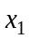, но асимметричные в направлении ; симметричные в направлении , но асимметричные в направлении ; асимметричные в обоих направлениях – ветви подробно рассмотрены в работе (Zhou-Stanciulescu-Eason-Spottswood,); ограничимся лишь анализом ветвей с решениями, симметричными в направлении , но асимметричными в направлении , (рис. 5.6 б): здесь наблюдаются две ветви, связывающие указанные симметричные точки бифуркации; ветвям соответствуют решения с сечениями (рис. 5.8), аналогичными сечению, представленному на рис. 5.1 г и сечению, которое может быть получено из него зеркальным отображением относительно оси ординат; данные ветви существуют при тех значениях параметра , при которых на ветви фиксируются предельные точки.

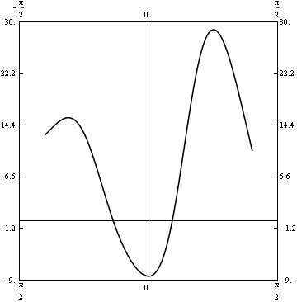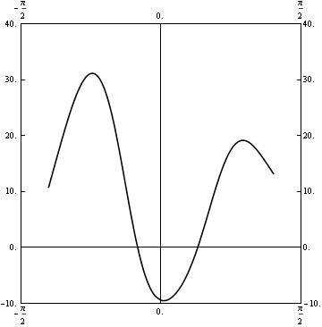
а б в
Рис. 5.8. Характерные сечения вида функции решения для асимметричных решений (а, в); б – (для сравнения) сечение симметричного решения (ветвь 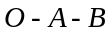)

С уменьшением значения параметра верхняя и нижняя границы по параметру (амплитуда функции правой части) области существования данных решений стремятся к друг к другу и при 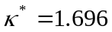 сливаются и исчезают одновременно со слиянием и исчезновением симметричных точек бифуркации; соответственно, наибольший размер области существования по параметру фиксируется при максимальном значении параметра и определяется нижней границей 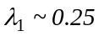, верхней границей 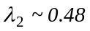. Для кососимметричных решений нижняя граница увеличивается с ростом , верхняя убывает до 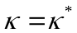, потом начинает расти: в качестве характерных значений верхний и нижней границ данного решения можно указать значения 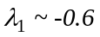 и 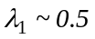, соответствующие максимальному значению параметра .
Условия ГУ2. Переходя к рассмотрению поведения уравнений Кармана (при константной функции правой части), определённых на незамкнутой цилиндрической области определения, на границах вида 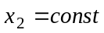 которой выполнены условия ГУ2, отметим, что, несмотря на то, что структура ветвления решения нелинейной краевой задачи остаётся в целом похожей на структуру ветвления для предыдущего случая – случая выполнения условий ГУ3 – меньшее (в сравнении с предыдущим случаем) число степеней свободы для функции решения на границах вида приводит, с одной стороны, к существенному снижению величины характерных значений указанной функции решения, а, с другой стороны, к реализации решений, которые характеризуются большим числом полуволн (при тех же значениях параметров задачи).
Как и в предыдущем случае, здесь фиксируются кососимметричные (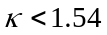, точка бифуркации) и симметричные (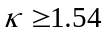, симметричная точка бифуркации) бифуркационные решения; постбифуркационные ветви (как и для случая условий ГУ3) связаны с точкой бифуркации (кососимметричные решения) и с двумя симметричными точками бифуркации и (асимметричные решения).

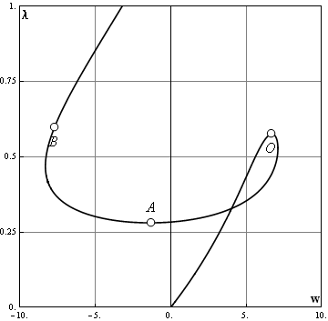

Рис. 5.9. Ветви симметричных решений (ГУ2 для границ вида ). Зависимость характерное значение функции решения – амплитуда функции правой части .

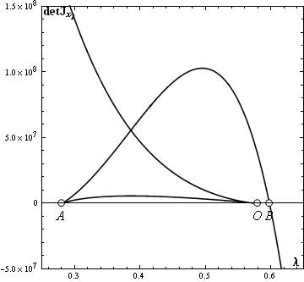
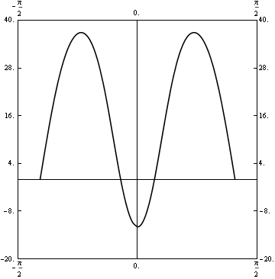
Рис. 5.10. Ветви симметричных решений (ГУ2 для границ вида ). Зависимость амплитуда функции правой части - определитель матрицы Фреше.
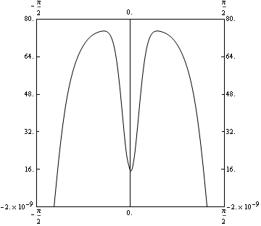
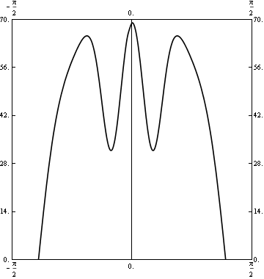
a б в г
Рис. 5.11. Характерные сечения вида функции решения для симметричных решений (условия ГУ2 на границах вида )

На рис. 5.9 представлена исходящая из нуля ветвь симметричных решений – последовательность сечения вида функции решения , наблюдаемых при движении вдоль данной ветви, представлена на рис. 5.11 а, б, в, при этом рис. 5.11 а соответствует окрестности точки , рис. 5.11 б – точки , а рис. 5.11 в – далёкой постбифуркационной области (при больших значениях параметра ); для сравнения на рис. 5.11 г представлено сечение решения, соответствующей изолированной ветви симметричных решений; на рис. 5.10 представлена зависимость определителя матрицы Фреше 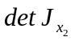 от амплитуды функции правой части, соответствующая рассматриваемой ветви. Представленные на данных рисунках результаты соответствуют значению 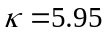.
Как и в предыдущем случае, на ветви фиксируются две симметричные точки бифуркации – точки и – и (на восходящем постбифуркационном участке зависимости) ряд точек бифуркации, порождающих ветви первичного ветвления. Меньшее число степеней свободы по сравнению с предыдущим случаем обуславливает меньшее число возможных решений, что проявляется в разреженности (в сравнении со случаем условий ГУ3) спектра точек бифуркации, фиксируемых на восходящем участке исходящей из нуля ветви решения. В частности, для указанного значения параметра – рис. 5.9 (ср. 5.10) – в разумном диапазоне значений параметра фиксируется только одна особая точка – точка . Симметричные точки бифуркации характеризуются двукратным вырождением, точки бифуркации – однократным.
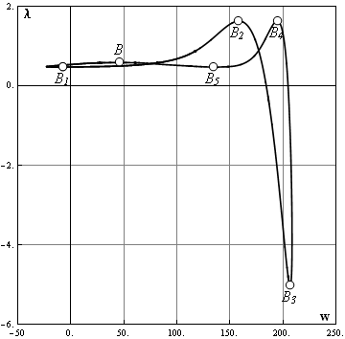
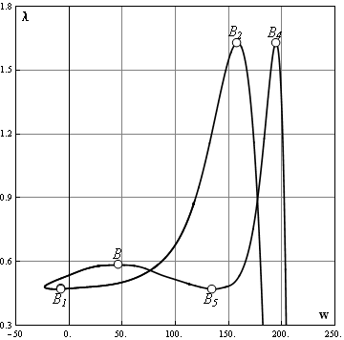
Аналогично предыдущему случаю с особыми точками, фиксируемыми на исходящей из нуля ветви, связано ветвление, характеризующиеся
а б
Рис. 5.12. Ветви кососимметричных решений (случай условий ГУ2 на границах вида ). Зависимость характерное значение функции решения – амплитуда функции правой части . а, б – 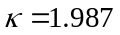

асимметричными и кососимметричными решениями.
Характерный вид ветвей кососимметричных решений представлен на рис. 5.12 а (на рис 5.12 б представлены верхняя часть указанных ветвей в большем масштабе); ветви асимметричных форм подобны соответствующим ветвям для случая условий ГУ3. По сравнению со случаем условий ГУ3 ветви характеризуются более простой структурой и значительно более широкими границами (по параметру амплитуды функции правой части) области существования.
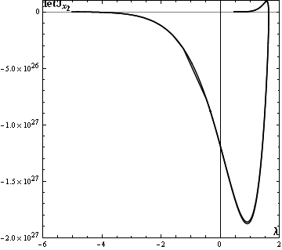
Рис. 5.13. Ветви первичного ветвления: кососимметричные решения. Зависимость амплитуда функции правой части - определитель матрицы Фреше.
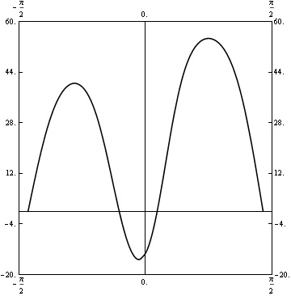
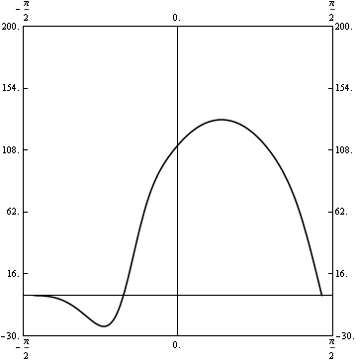

a б
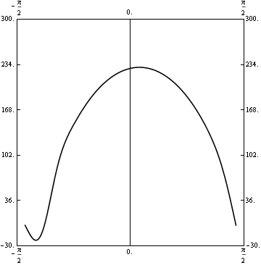
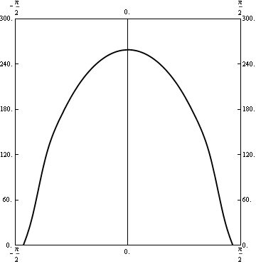

в г
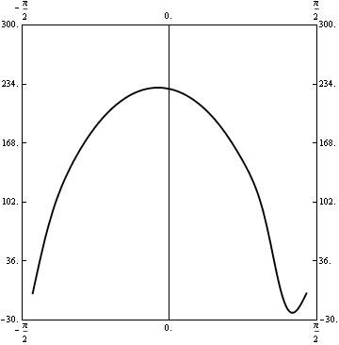
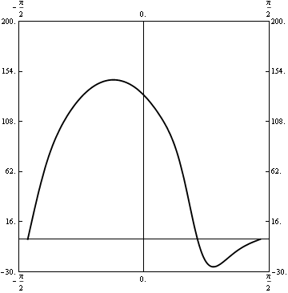

д е
Рис. 5.14. Характерные сечения вида функции решения для кососимметричных решений (условия ГУ2 на границах вида ).

Зависимость амплитуды функции правой части -определитель матрицы Фреше и последовательность характерных сечений наблюдаемых на ветвях решений представлены на рис. 5.13 и 5.14, при этом сечение (а) соответствует области ответвления рассматриваемой ветви от ветви , сечения (б) и (в) – соответственно верхней и нижней частям “правой” части ветви, (д) и (е) – “левой”, сечение (г) – окрестности точки 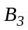 (нижняя часть ветви).
Все фиксируемые на указанной ветви первичного ветвления особые точки являются предельными и характеризуются однократным вырождением, кроме точек и , вырожденность в которых двукратна; в сравнении со случаем условий ГУ3 (ср. рис. 5.6 а) структура ветви упростилась, область существования ветви по параметру увеличилась. Представленные на данных рисунках результаты соответствуют значению параметра 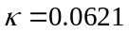.
Аналогично предыдущему случаю, с симметричными точками бифуркации, фиксируемыми на исходящей из нуля ветви решения, связано ветвление, характеризующиеся асимметричными (по координате ) решениями.
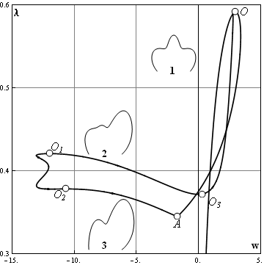

Рис. 5.15. Ветви первичного ветвления (случай условий ГУ2 на границах вида ): асимметричные решения. Зависимость характерное значение функции решения – амплитуда функции правой части .
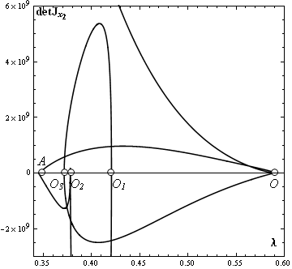

Рис. 5.16. Ветви первичного ветвления (случай условий ГУ2 на границах вида ): асимметричные решения. Зависимость амплитуда функции правой части - определитель матрицы Фреше.
На рис. 5.15 представлены одна из ветвей асимметричных решений; на рис. 5.16 представлена соответствующая зависимость амплитуды функции
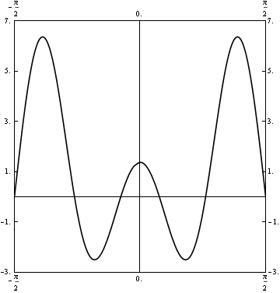
a б
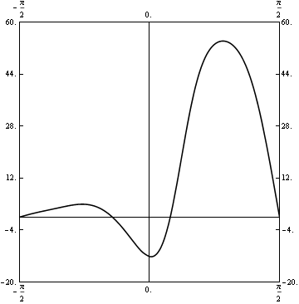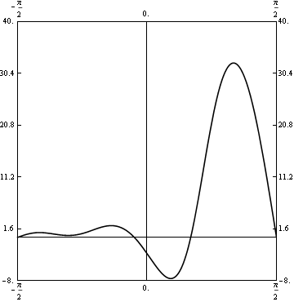
в г

Рис. 5.17. Характерные сечения вида функции решения для асимметричных решений (условия ГУ2 на границах вида ).

правой части от определителя матрицы Фреше; характерные сечения вида функции решения наблюдаемых на ветвях решений представлены на рис. 5.17; для сравнения на рис. 5.17 а представлено сечение решения, наблюдаемого на добифуркационной ветви недалеко от точки ветвления, порождающей рассматриваемые ветви.
Все фиксируемые на указанных ветвях особые точки являются предельными; точки , и, что любопытно, 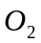 характеризуется двукратным вырождением; остальные особые точки – однократным (ср. рис. 5.16).
Представленные на данных рисунках результаты соответствуют значению параметра 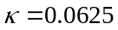. По мере уменьшения значения данного параметра упрощается вид решений, соответствующих ветвям первичного ветвления, а вместе с ним и структура указанных ветвей.
Отметим, что вырожденность и типы особых точек, фиксируемых на ветвях решения, такие же как и в предыдущем случае; переход от кососимметричных бифуркационнных решений к симметричным наблюдается при чуть меньшем в сравнении с предыдущим случаем значении параметра 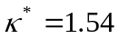; верхние границы области существования асимметричного решения и значение параметра амплитуды функции правой части, при котором ветви кососимметричных решений ответвляются от ветви симметричных решений, приблизительно на 20% выше аналогичных значений для рассмотренного выше случая условий ГУ3; верхняя граница ветви кососимметричных решений характеризуется величинами параметра амплитуды функции правой части порядка 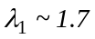; нижняя граница ветви асимметричных решений приблизительно совпадает с соответствующей границей для случая условий ГУ3 (тем самым максимальный диапазон, характеризующий область существования указанного решения (соответствует максимальной кривизне 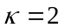) даётся интервалом 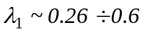); нижняя граница ветви кососимметричных решений характеризуется величиной 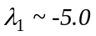.

5.3. Структура ветвления для случая “жёстких” граничных условий

В рамках класса “жёстких” граничных условий мы рассмотрим два возможных типа граничных условий – это модификация условий ГУ2, которая даётся выражениями вида:

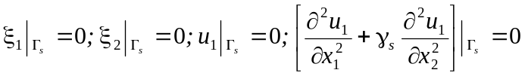, (5.1)

где

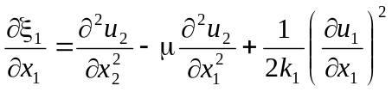, (5.2)
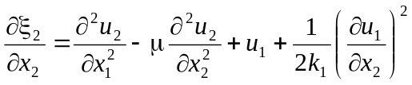,

и условия ГУ1.
Модифицированные ГУ2. Данный тип граничных условий характеризуется возможностью как симметричных бифуркационных решений (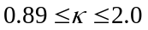), так и бифуркационное решение с кривизной, противоположной по знаку кривизне области определения, (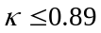). При малых значениях параметра зависимость характерное значение функции решения – амплитуда функции правой части представляет собой предельную кривую, при движении вдоль которой постепенно развивается решение с кривизной, противоположной по знаку кривизне области определения; при этом в окрестности границ вида наблюдается краевой эффект, обусловленный “жёсткостью” граничных условий на указанных границах.
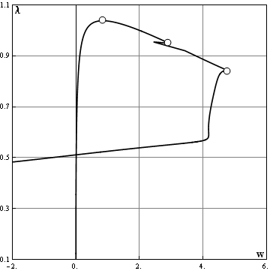

Рис. 5.18. Ветви первичного и вторичного ветвления (случай модифицированных условий ГУ2 на границах вида ). Зависимость характерное значение функции решения – амплитуда функции правой части . 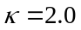.

На рис. 5.18 представлена характерная структура ветвления решения для случая симметричного бифуркационного решения; здесь с исходящей из нуля предельной кривой связано развитие симметричного решения с тремя полуволнами в направлении ; на нисходящем постбифуркационном участке ветви фиксируется две особые точки: первая (ближе к предельной) характеризуется кососимметричными бифуркационными решениями, вторая – бифуркационными решениями с кривизной, противоположной по знаку кривизне области определения. Предельные точки здесь характеризуются двукратным вырождением, точки бифуркации – однократным. При меньших значениях параметра 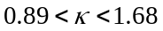 на нисходящем участке не фиксируются точки бифуркации. При предельная точка характеризуется бифуркационными решением с кривизной, противоположной по знаку кривизне области определения.
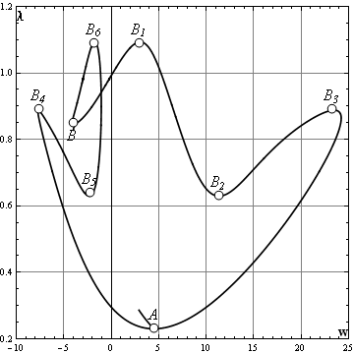
Условия ГУ1. Для данного типа граничных условий характерны бифуркационные решения с кривизной, противоположной по знаку кривизне области определения, (рис. 5.1 а) и кососимметричные бифуркационные решения (рис. 5.1 б). Асимметричные решения здесь не фиксируется; все решения для данного типа краевых условий характеризуются наличием краевого эффекта в окрестности границ вида .
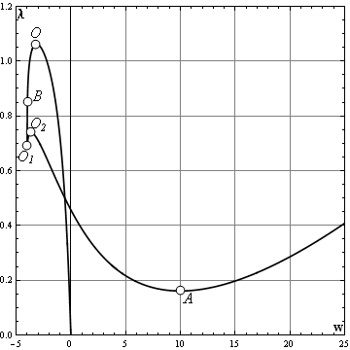

а б
Рис. 5.19. Ветви симметричных (а) и кососимметричных (б) решений (случай модифицированных условий ГУ2 на границах вида ). Рис. 5.19 а соответствует 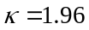, рис 5.19 б – 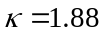.

Структура ветвления для данного типа краевых условий характеризуется наличием исходящей из нуля предельной ветви решения (рис. 5.19 а), при движении вдоль которой в добифуркационной области наблюдается развитие симметричного решения с нечётным числом полуволн в направлении , в постбифуркационной области – развитие решения с кривизной, противоположной по знаку кривизне области определения; в отличие от предыдущих случаев указанная ветвь существует в весьма широком диапазоне значений – перехода к точке бифуркации как первой особой точке здесь не наблюдается. Точка является симметричной точкой бифуркации, точка – точкой бифуркации, остальные особые точки – предельными. С уменьшением параметра структура ветви упрощается, восходящие участки в постбифуркационной области исчезают, точка бифуркации сливается с предельной точкой , и на ветви фиксируется только две симметричные точки бифуркации – и ; при больших значениях параметра добифуркационный и начальный постбифуркационный участок этой ветви может быть соотнесён с добифуркационной ветвью и начальным участком ветви первичного ветвления для случая уравнений Кармана, определённых на замкнутой цилиндрической области, нижний участок – с ветвью вторичного ветвления в указанном случае. При данном варианте граничных условий также фиксируются изолированные ветви симметричных решений; соответствующие сечения вида 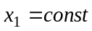 функций решения либо могут быть получены путём зеркального отражения относительно оси абсцисс решения, соответствующего ветви, исходящей из начала координат, либо представляют собой решения с большим числом полуволн.
В рассматриваемом случае кососимметричные решения связаны с ветвями первичного ветвления (рис. 5.19 б), связывающими особые точки, принадлежащие различным участкам исходящей из нуля ветвью симметричных решений, а именно, фиксируемую на нисходящем постбифуркационном участке указанной ветви точку бифуркации (при малых значениях параметра – симметричную точку бифуркации ; соответствует максимуму кривой) и симметричную точку бифуркации (соответствует минимуму кривой); при малых значениях параметра структура ветви упрощается: на ветви не наблюдается восходящих участков, и, соответственно, предельных особых точек.
Здесь двукратной вырожденностью характеризуются симметричные точки бифуркации ( и ), все остальные особые точки – точки бифуркации и предельные точки – однократной.
Верхняя и нижняя границы области существования симметричных решений растут с уменьшением значения параметра ; минимальные значения фиксируется при максимальном значении параметра и составляют 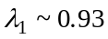 и 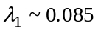 соответственно.
Нижняя граница области существования кососимметричных решений совпадает с нижней границей области существования симметричных; верхняя, для больших значений параметра – при наличии восходящих участков на ветвях кососимметричных решений, превышает верхнюю границу области существования симметричных решений приблизительно на 10%, для малых значений, при отсутствии восходящих участков, совпадает с ней.

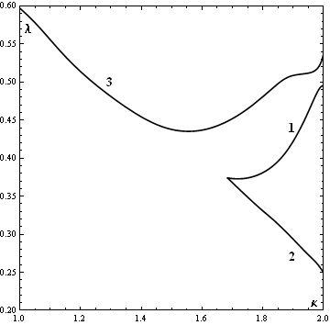
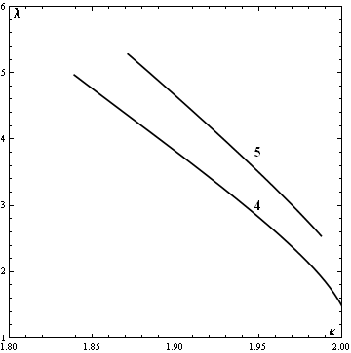
5.4. Области существования постбифуркационных решений и структура бифуркационного множества

a б
Рис. 5.20. Сечения бифуркационного множества (ГУ3 на границах вида ). Зависимость бифуркационных значений параметра от параметра ; а – первая симметричная точка бифуркации (кривая 1), вторая симметричная точка бифуркации (кривая 2), первая наблюдаемая на восходящем постбифуркационном участке точка бифуркации (кривая 3); б – вторая и третья наблюдаемые на восходящем постбифуркационном участке точки бифуркации (кривые 4 и 5 соответственно).
Условия ГУ3. На рис. 5.20 представлены сечения бифуркационного множества, отвечающие случаю ГУ3 на границах вида ; на рис. 5.20 а бифуркационные значения параметра представлены в функции от параметра для первой симметричной точки бифуркации (точка , рис. 5.3, максимум, – кривая 1), вторая симметричная точка бифуркации (точка , рис. 5.3, минимум, – кривая 2) и первая наблюдаемая на восходящем постбифуркационном участке точка бифуркации (точка , рис. 5.3, кривая 3). На рис. 5.20 б в тех же координатах представлены сечения бифуркационного множества, отвечающие второй и третьей точкам бифуркации, фиксируемых на указанной ветви, (кривые 4 и 5 соответственно).
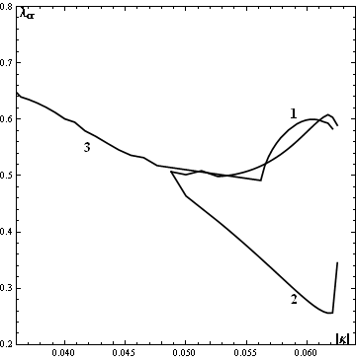
Условия ГУ2. На рис. 5.21 представлены сечения бифуркационного
Рис. 5.21. Сечения бифуркационного множества (ГУ2 на границах вида ). Зависимость бифуркационных значений параметра от параметра : первая симметричная точка бифуркации (кривая 1), вторая симметричная точка бифуркации (кривая 2), первая наблюдаемая на восходящем постбифуркационном участке точка бифуркации (кривая 3)
множества, отвечающие случаю ГУ2 на границах вида : бифуркационные значения параметра представлены в функции от параметра для первой симметричной точки бифуркации (кривая 1), второй симметричной точки бифуркации (кривая 2), первой наблюдаемой на
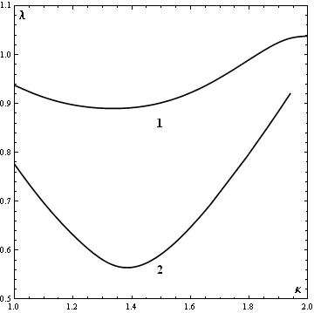
Рис. 5.22. Сечения бифуркационного множества (модифицированные ГУ2 на границах вида ). Зависимость бифуркационных значений параметра от параметра : первая предельная точка (максимум, кривая 1), вторая предельная точка (минимум, кривая 2)
восходящем постбифуркационном участке точки бифуркации (кривая 3).
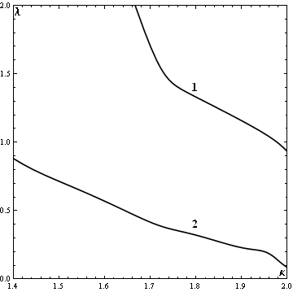
Рис. 5.23. Сечения бифуркационного множества (ГУ1 на границах вида ). Зависимость бифуркационных значений параметра от параметра : первая предельная точка (максимум, кривая 1), вторая предельная точка (минимум, кривая 2)
Модифицированные ГУ2. На рис. 5.22 представлены сечения бифуркационного множества, отвечающие случаю модифицированных ГУ2 на границах вида : бифуркационные значения параметра представлены в функции от параметра для симметричных точек бифуркации, отвечающих максимуму (кривая 1) и минимуму (кривая 2) исходящей из нуля предельной кривой.
Условия ГУ1. На рис. 5.23 в аналогичном виде представлена информация о сечениях бифуркационного множества, отвечающих случаю граничных условий типа ГУ1 на границах вида .
Для всех четырёх рассмотренных типов граничных условий были построены множества предвестников бифуркации, позволяющие решать задачу идентификации предбифуркационного состояния для нелинейных краевых задач для уравнений Кармана, определённых на незамкнутой цилиндрической области. В сравнении с рассмотренным в предыдущей главе случаем уравнений Кармана, определённых на замкнутой цилиндрической области, структура множества предвестников бифуркации оказалась существенно более простой, что объясняется сравнительно более простыми бифуркационными картинами.

5.5. Случай локализованной функции правой части

Рассматривается нелинейная краевая задач для уравнений Кармана, определённых на незамкнутой цилиндрической области, для случая функции правой части, отличной от нуля на локальной области, площадь которой мала в сравнении с площадью области определения; область локализации функции правой части расположена вокруг центра области определения. На границах области определения вида 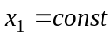 выполнены условия ГУ2, вида – ГУ3.
В рассматриваемом случае наблюдается деформация бифуркационной картины, отвечающей случаю константной функции правой части; при этом бифуркационные решения, соответствующие фиксируемой на добифуркационной ветви предельной точке могут соответствовать постбифуркационным решениям для базового случая, связанными как с исходящей из нуля ветвью, так и с изолированными ветвями.
На рис. 5.24 представлена характерная зависимость значение функции решения – амплитуда функции правой части . На кривой фиксируются две особые точки, соответствующие её максимуму и минимуму; точки характеризуются двукратным вырождением.
Бифуркационные значения параметра , отвечающие первой предельной точке, (выраженные в долях соответствующей величины, вычисленной для уравнений Кармана, определённых на замкнутой цилиндрической области тех же геометрических размеров, для тех же типов граничных условий на границах для с константной функцией правой части) составляет 0.45.
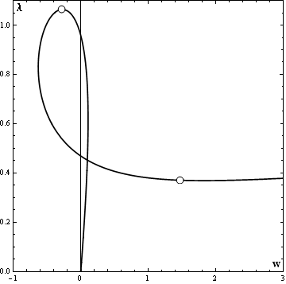
Отметим, что аналогично случаю уравнений Кармана, определённых на замкнутой цилиндрической области, (глава 4) для рассматриваемого случая
Рис. 5.24. Структура исходящей из нуля ветви решения.
незамкнутой области определения наличие “жёстких” граничных условий и локализованной функции правой части приводит к появлению в постбифуркационной области решений, подобных решениям, характерным для случая неоднородных граничных условий на границах вида .

Выводы по главе 5:

- Широкомасштабный вычислительный эксперимент, осуществлённый для различных типов граничных условий и видов функции правой части, позволил установить, что для каждого из рассмотренных типов граничных условий базовой является бифуркационная структура, отвечающая случаю константной функции правой части. Вместе с тем, всё множество возможных типов граничных условий можно разделить на два класса – “мягких” и “жёстких”; в первом случае можно провести аналогию между базовыми бифуркационными структурами и структурами ветвления, характерными для уравнений Кармана, определённых на замкнутой цилиндрической области, с константной функцией правой части.
- Анализ базовых бифуркационных структур ветвления нелинейной краевой задачи в рассматриваемом случае позволил установить существование ветвей решения, связанных с симметричными в направлении  (с нечётным числом полуволн) решениями, кососимметричными (в обоих направлениях) и асимметричными решениями, а также решениями с кривизной, противоположной по знаку кривизне области определения.
- Построенные структуры ветвления включают в себя добифуркационные ветви (исходящие из нуля ветви решения – предельные и с точками бифуркации, а также изолированные) и ветви первичного ветвления с симметричными, кососимметричными и асимметричными постбифуркационными решениями.
- Решение задачи анализа и построения бифуркационного множества позволил установить границы существования в пространстве параметров различных типов решений для каждого из рассмотренных случаев граничных условий. Случаем общего положения здесь является фиксация двукратного вырождения особых точек решения, что не характерно для случая уравнений Кармана, определённых на замкнутой цилиндрической области. В рамках решения задачи идентификации предбифуркационного состояния была установлена структура множества предвестников бифуркации.

